宽能谱超高通量试验堆项目
选址阶段环境影响评价公众参与说明

清华大学
二○二三年九月

建设项目环境影响评价公众参与说明
- 概述
清华大学（以下简称“建设单位”）就宽能谱超高通量试验堆项目（以下简称“项目”）于2023年4月10日~5月23日开展了宽能谱超高通量试验堆项目选址阶段环境影响评价（以下简称“项目选址环评”）首次信息公开工作，并在建设项目环境影响报告书征求意见稿形成后，建设单位按照《环境影响评价公众参与办法》于2023年5月23日~2023年6月5日完成了项目选址环评报告书征求意见稿及其他相关信息公开（第二次信息公开）。

首次环境影响评价信息公开情况
  - 公开内容及日期
建设单位就项目选址环评进行了首次环境影响评价信息公开，公开主要内容为建设项目基本情况、项目建设单位名称和联系方式、环境影响报告书编制单位名称、公众意见表、公众提出意见的方式和途径。
建设单位在确定了项目选址阶段环境影响报告书编制单位后进行了首次环境影响评价信息公开工作，公开时间、内容及公开时间有效期符合《环境影响评价公众参与办法》的要求。

公开方式
首次信息公开可通过清华大学核能与新能源技术研究院网站（http://www.inet.tsinghua.edu.cn）、荣成市人民政府门户网站（http://www.rongcheng.gov.cn）查阅，首次发布时间为2023年4月10日，各网站发布至少10个工作日。首次信息公开情况网络截图见图1~图2。
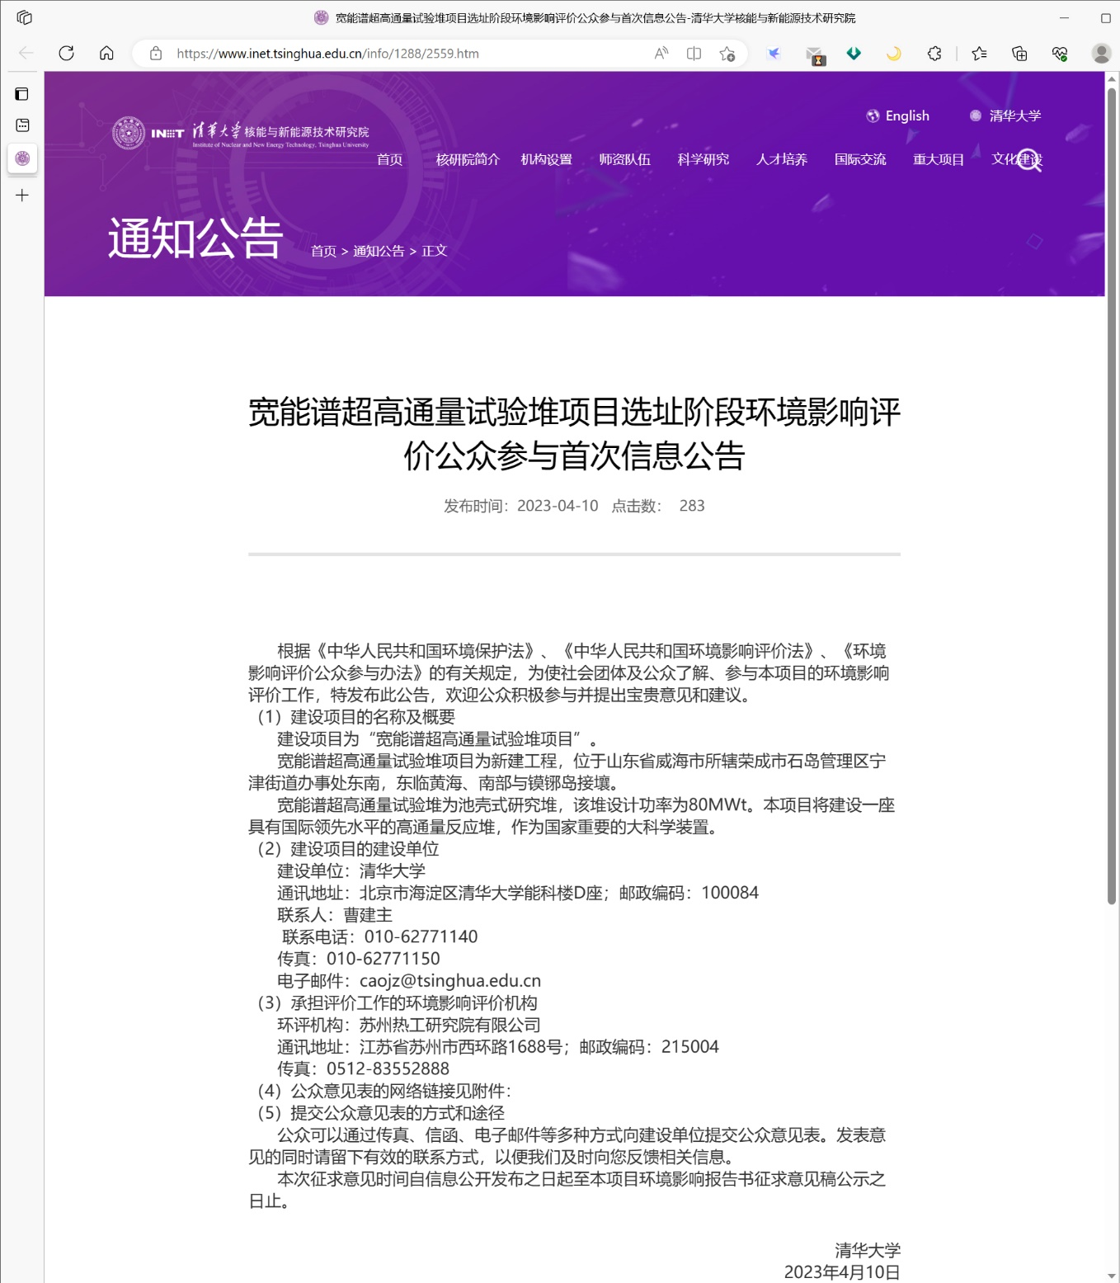
图 1 首次信息公开情况清华大学核能与新能源技术研究院网站网页截图

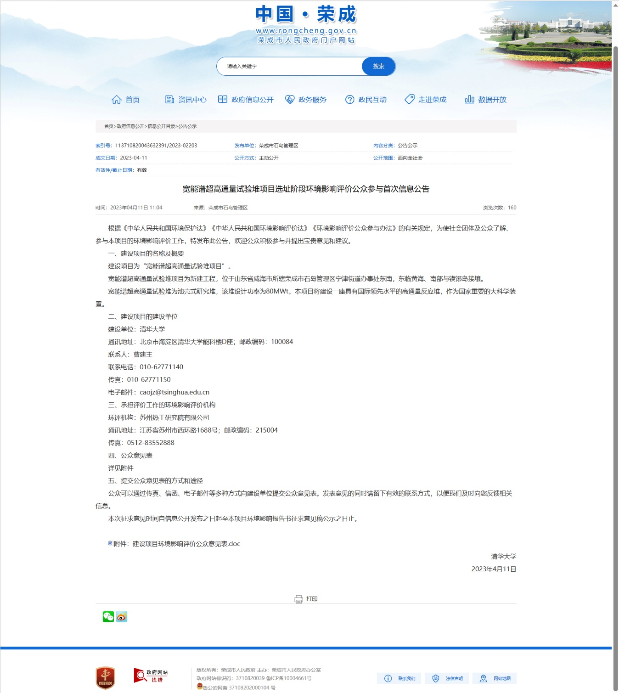
图 2 首次信息公开情况荣成市人民政府门户网站网页截图

公众意见情况
首次信息公告采用网上公示的方式进行，在信息发布期间未收到公众意见。

征求意见稿公示情况
  - 公示内容及时限
本次公示主要内容包括：
1、环境影响报告书征求意见稿；
2、征求公众意见的范围；
3、公众意见表的网络链接；
4、公众提出意见的方式和途径；
5、公众提出意见的起止时间。
本项目公开的环境影响报告书征求意见稿主要内容已基本完成，公开期限不少于10个工作日，公开方式（网络、报纸）和内容符合《环境影响评价公众参与办法》的要求。
  - 公示方式
    - 网络
第二次信息公开网络公示在清华大学核能与新能源技术研究院网站（http://www.inet.tsinghua.edu.cn）、荣成市人民政府门户网站（http://www.rongcheng.gov.cn），查阅期限为2023年5月23日~2023年6月5日。第二次信息公开情况网络截图见图3、图4。
    - 报纸
建设单位于2023年5月26日和2023年6月2日在所在地公众易于接触的《荣成时讯》报纸上刊登了第二次信息公开情况。报纸公开情况见图5、图6。
    - 张贴
建设单位于2023年5月23日在厂址附近的桃园街道、宁津街道、后海崖村、东㘫村、南港头村、南泊村张贴第二次信息公开。张贴情况见图7。

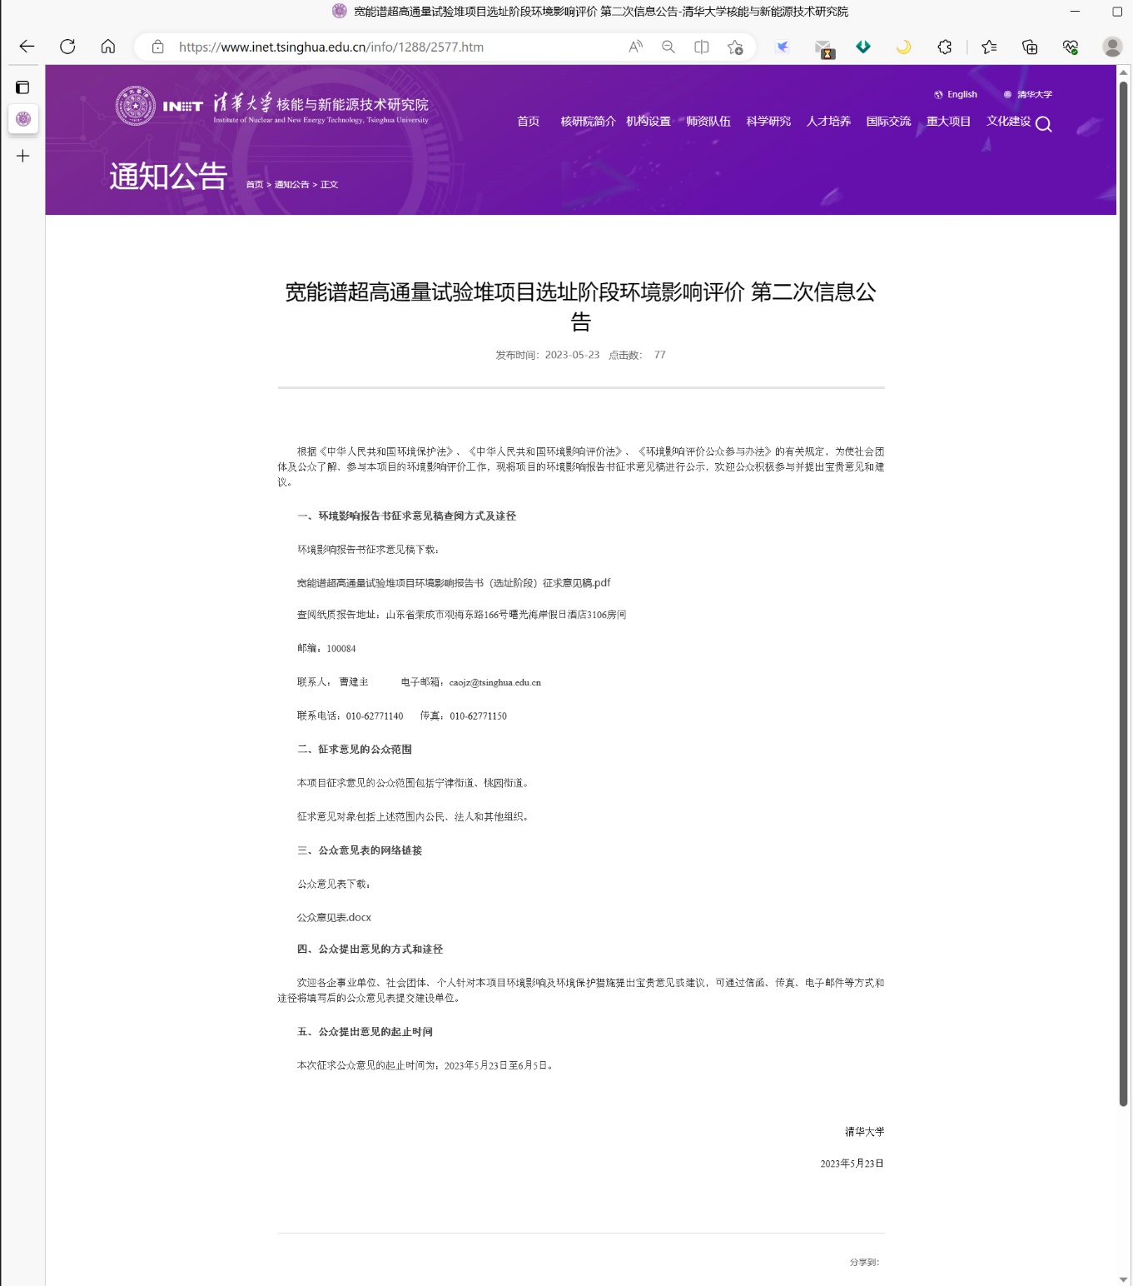

图 3 清华大学核能与新能源技术研究院网站第二次信息公开情况

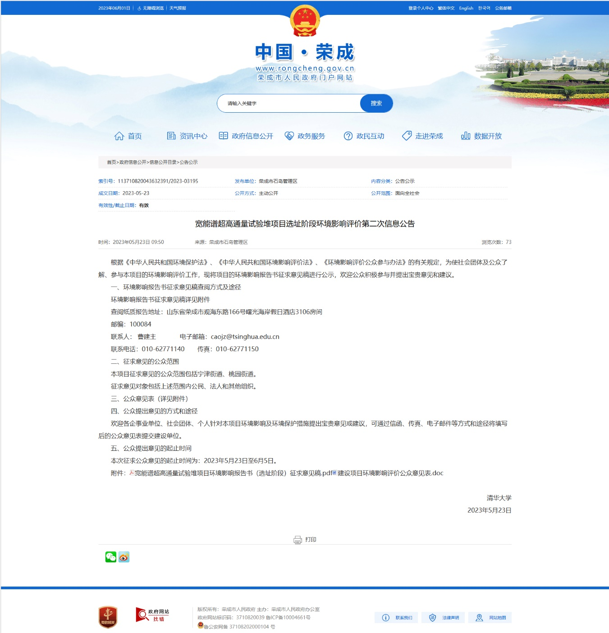
图 4 荣成市人民政府网站第二次信息公开情况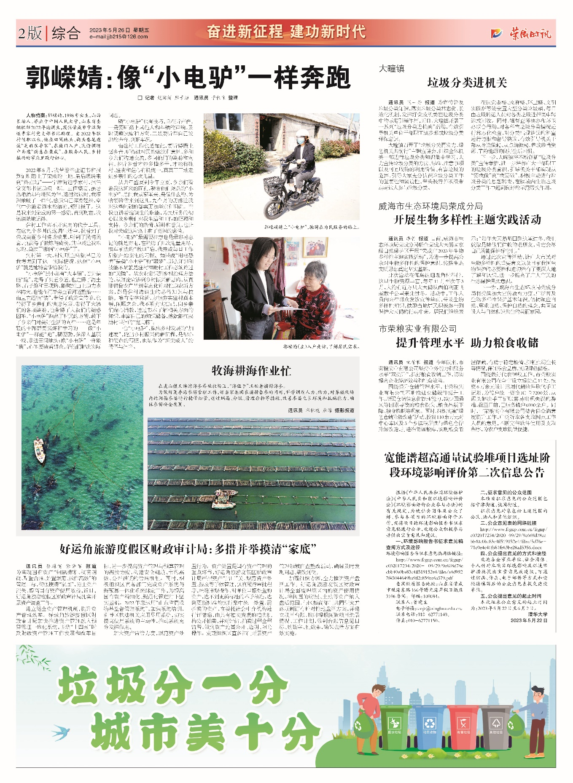
图 5 第二次信息公开情况荣成时讯数字报截图（2023年5月26日）

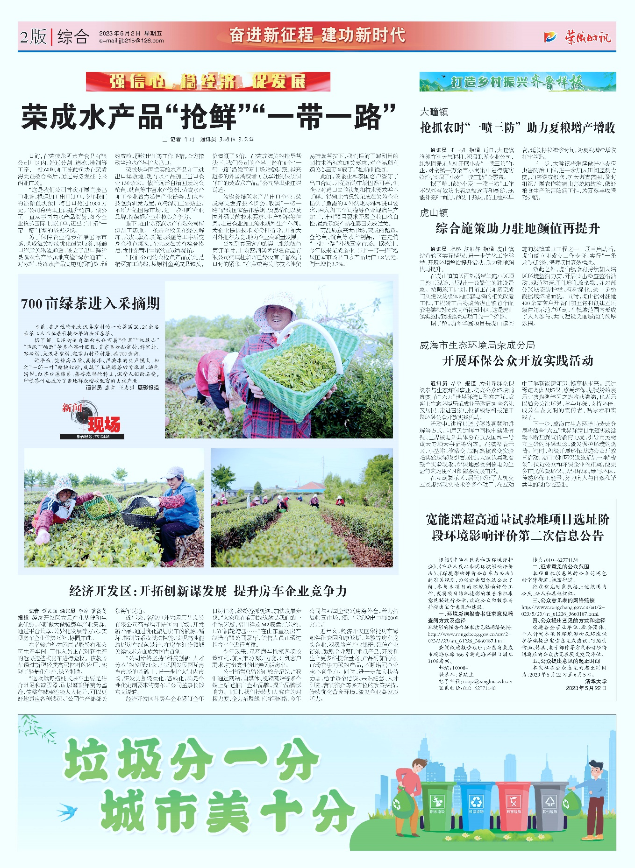
图 6 第二次信息公开情况荣成时讯数字报截图（2023年6月2日）
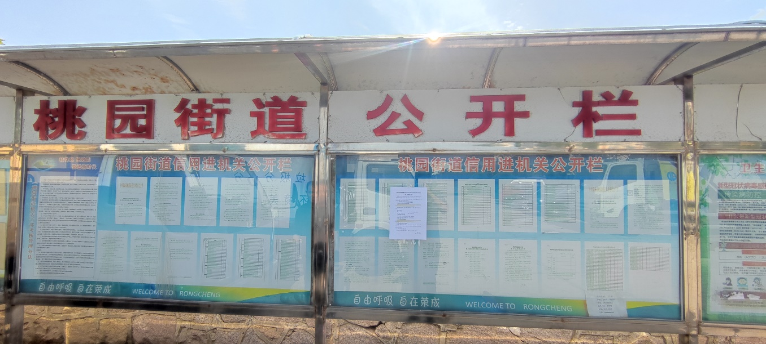
图7（1/6） 桃园街道公告栏第二次信息公开张贴图
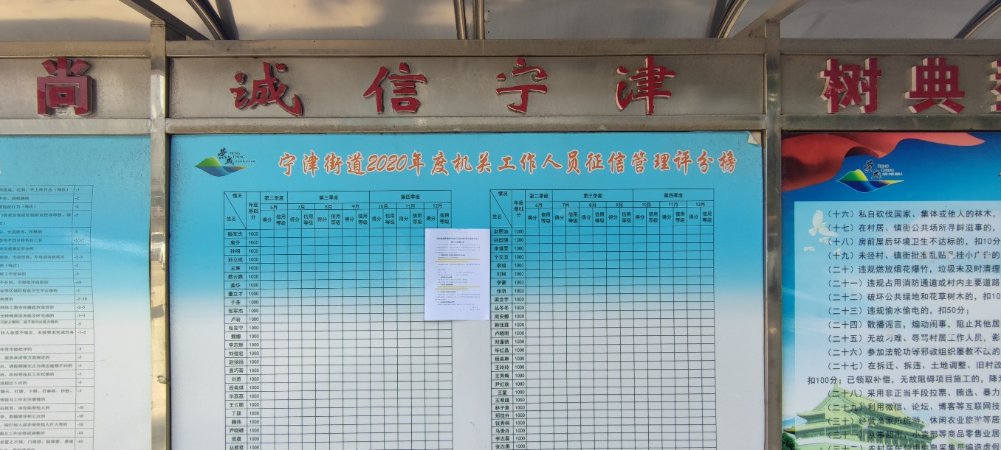
图7（2/6） 宁津街道公告栏第二次信息公开张贴图
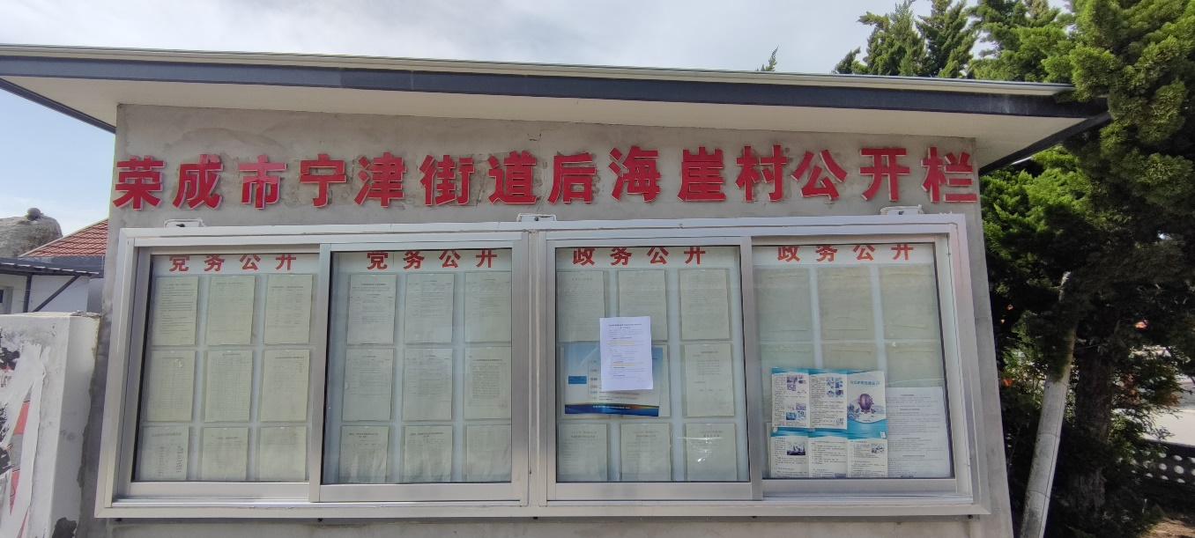
图7（3/6） 后海崖村公告栏第二次信息公开张贴图
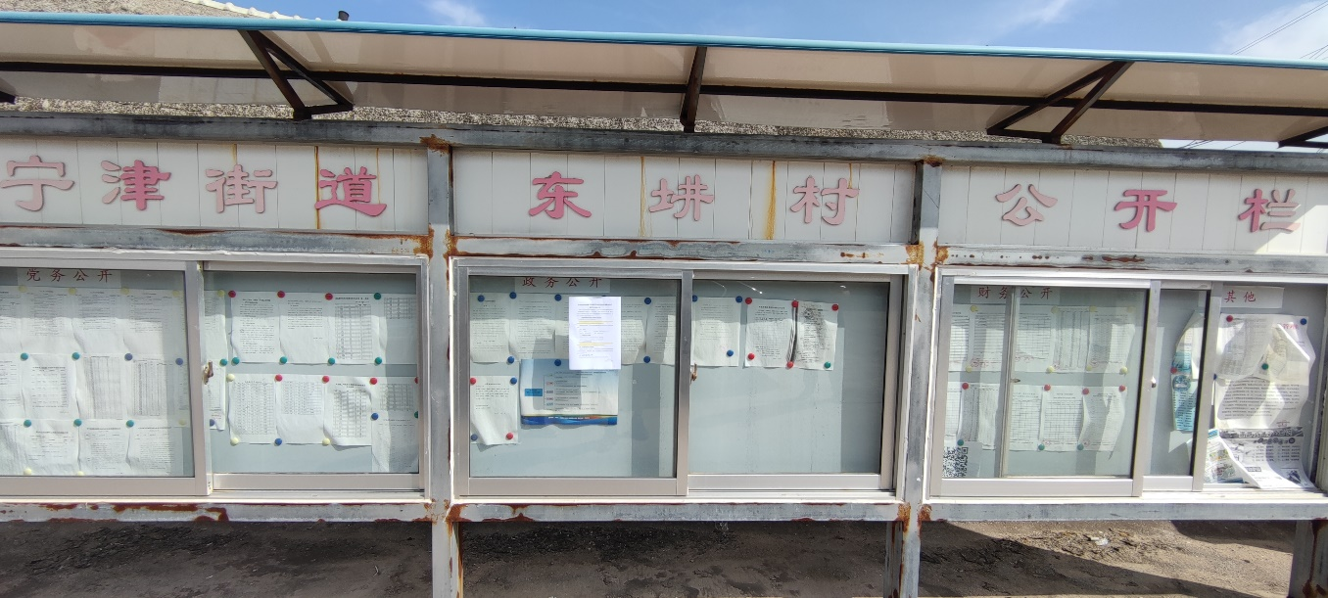
图7（4/6） 东㘫村公告栏第二次信息公开张贴图
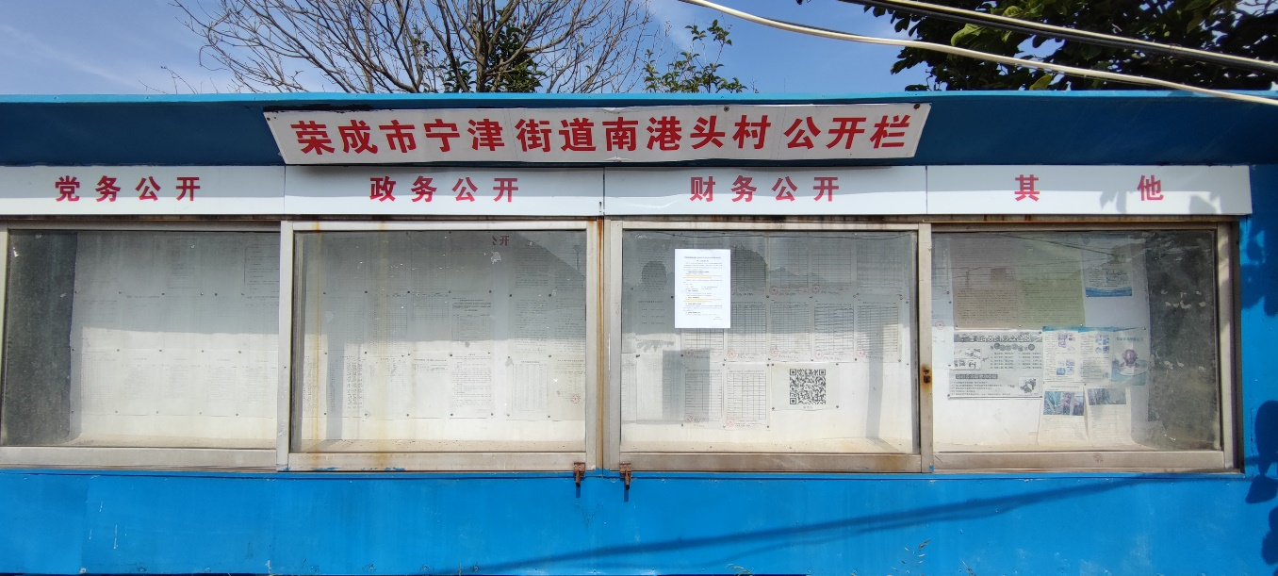
图7（5/6） 南港头村公告栏第二次信息公开张贴图
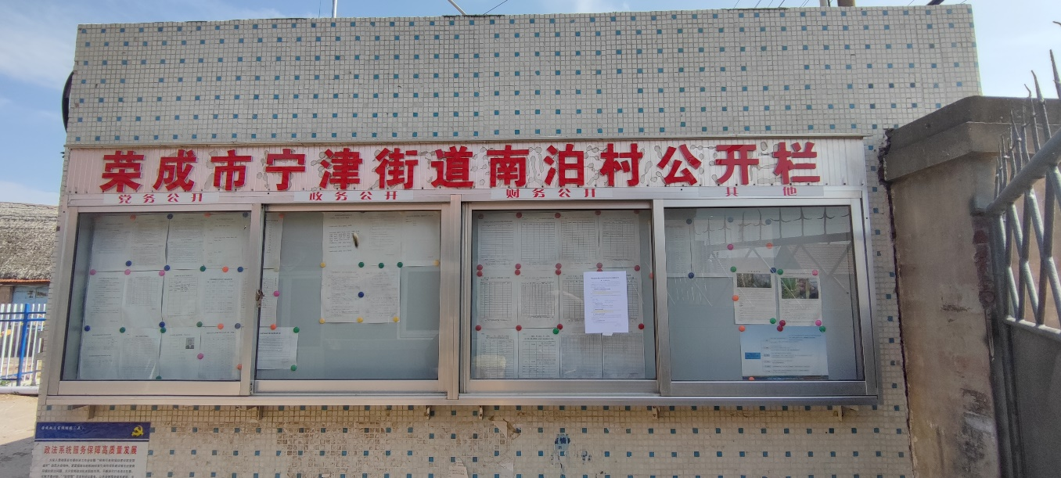
图7（6/6） 南泊村公告栏第二次信息公开张贴图

  - 查阅情况
宽能谱超高通量试验堆项目选址阶段环境影响报告书征求意见稿电子版发布在清华大学核能与新能源技术研究院网站，纸质版查阅场所设置在荣成市海岸假日酒店。
没有公众和团队查阅纸质版。
  - 公众提出意见情况
在项目选址环评第二次信息公开征求意见期间，未收到公众提出意见。

其他公众参与情况
无。

公众意见处理情况
在一、二号信息公告网上公示期间，未收到公众反馈意见。

其他
建设单位对本项目环境影响评价公众参与的相关材料包括照片、报纸公示内容、公告信息截图等资料，均已进行分类存档。

诚信承诺
我单位已按照《环境影响评价公众参与办法》要求，在宽能谱超高通量试验堆项目选址阶段环境影响报告书编制阶段开展了公众参与工作，并按照要求编制了公众参与说明。
我单位承诺，本次提交的《宽能谱超高通量试验堆项目址阶段环境影响评价公众参与说明》内容客观、真实，未包含依法不得公开的国家秘密、商业秘密、个人隐私。如存在弄虚作假、隐瞒欺骗等情况及由此导致的一切后果由清华大学承担全部责任。
承诺单位：清华大学
承诺时间：2023年9月12日

